附件1：

长春市南关区实验学校
2024年部门预算

二〇二四年一月二十六日

目 录

第一部分 部门概况
一、主要职能
二、机构设置
第二部分 预算表格
一、收支总表
二、收入总表
三、支出总表
四、财政拨款收支总表
五、一般公共预算支出表
六、一般公共预算基本支出表
七、一般公共预算“三公”经费支出表
八、政府性基金预算支出表
九、国有资本经营预算支出表
十、项目支出表
十一、项目支出绩效目标表
第三部分 情况说明
第四部分 名词解释

第一部分 部门概况
一、主要职能
长春市南关区实验学校是南关区属全额拨款事业单位。
实施中小学九年一贯制义务教育，促进区域教育事业发展，实行中小学学历教育、教育教学培训及服务。单位内设机构有教务处、办公室、总务处、音乐组、体育组、美术组、微机组、人事、财务等部门。
二、机构设置
根据上述职责，长春市南关区实验学校内设10个机构，分别为教务处、办公室、总务处、综合组，音乐组、体育组、美术组、微机组、人事、财务 年组。
2023年实有人员143人，其中在职人员65人，离退休人员0人
第二部分 预算表格
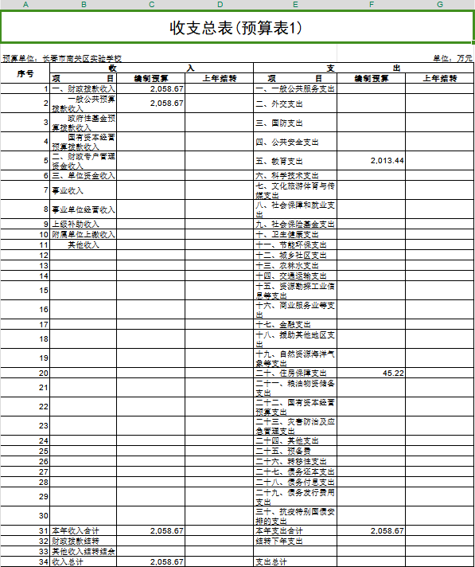

收入总表

支出总表

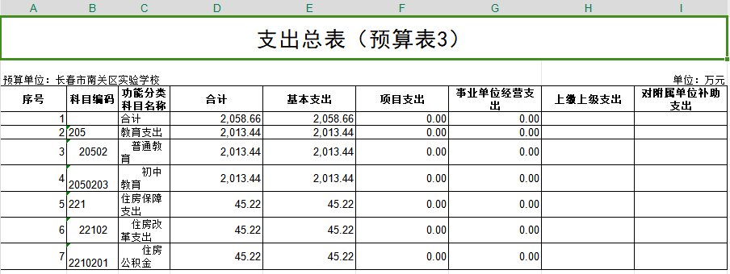
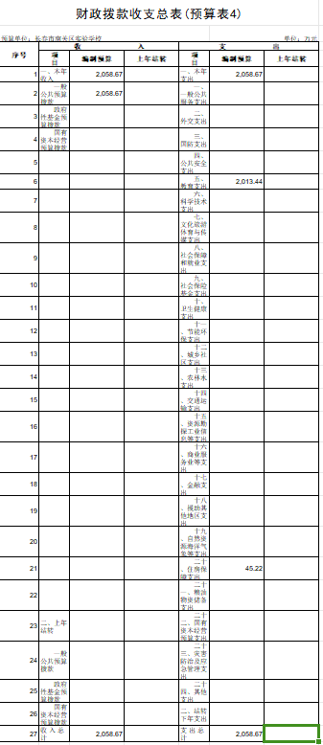

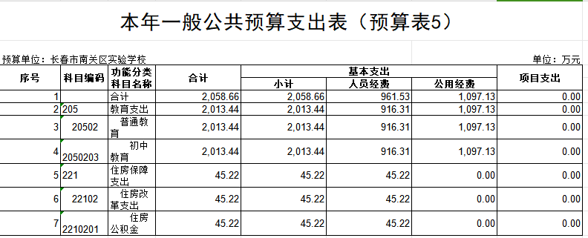

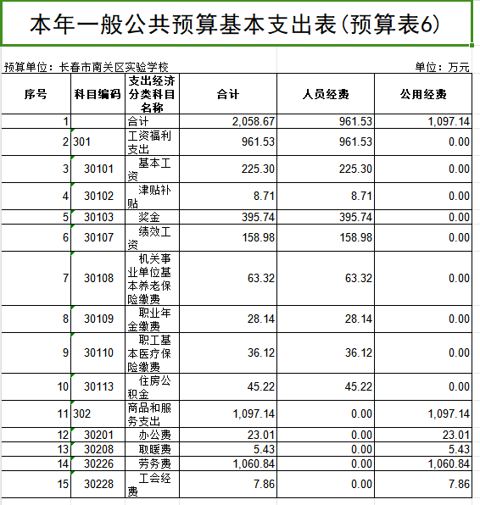

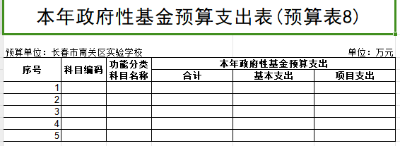
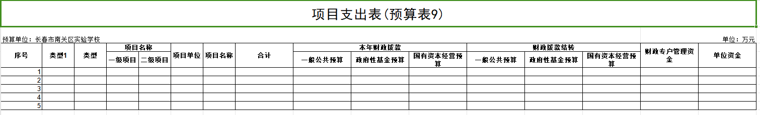

项目支出表
 |  |  |  |  |  |  |  | 单位：万元
类型 | 项目名称 |  | 项目  单位 | 合计 | 本年财政拨款 |  |  | 财政拨款结转 |  |  | 财政专户管理资金 | 单位资金
类型 | 一级项目 | 二级项目 | 项目  单位 | 合计 | 一般公共预算 | 政府性  基金  预算 | 国有资本经营预算 | 一般公共预算 | 政府性基金预算 | 国有资本经营预算 | 财政专户管理资金 | 单位资金
合计

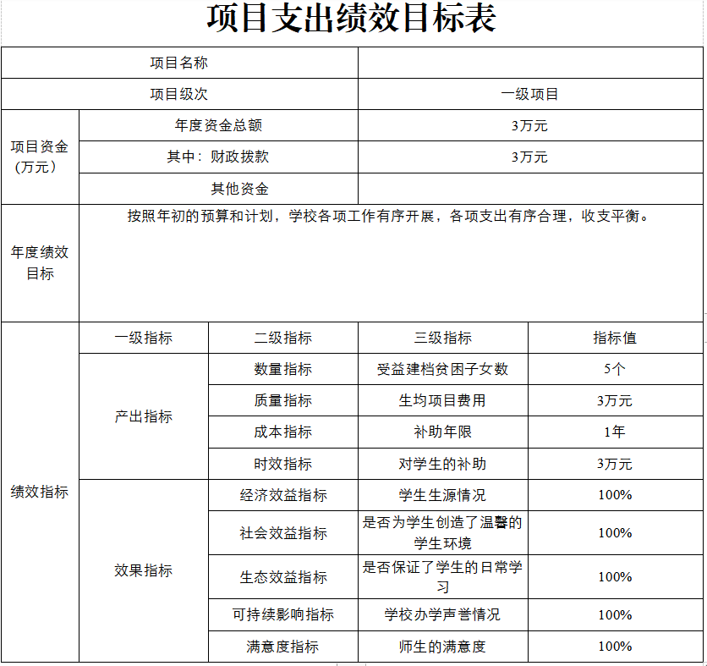

第三部分 情况说明
一、2024年收支预算总体情况
按照综合预算的原则，所有收入和支出全部纳入部门预算管理。收入包括：一般公共预算拨款收入、政府性基金预算拨款收入、国有资本经营预算拨款收入、财政专户管理资金收入、事业收入、上级补助收入、附属单位上缴收入、事业单位经营收入、其他收入、用事业基金弥补收支差额、上年结转结余等；支出包括：一般公共服务支出、教育支出、科学技术支出、文化旅游体育与传媒支出、社会保障和就业支出、农林水支出、住房保障支出、结转下年支出等。2024年收支总预算___2059______万元，其中：当年预算___2059____万元；上年结转____0___万元。2024年当年预算比2023年预算增加（减少）____373___万元，主要原因是____主要原因是学生人数增加___。
二、2024年收入预算情况
2024年收入预算__2059_____万元，其中：本年收入___2059____万元，占__100_____%；上年结转____0___万元，占___0____%。本年收入中，一般公共预算拨款收入__2059_____万元，占__100_____%；政府性基金预算拨款收入___0____万元，占___0____%；国有资本经营预算拨款收入___0____万元，占____0___%；财政专户管理资金收入____0___万元，占__0_____%；事业收入____0___万元，占____0___%；上级补助收入___0____万元，占___0____%；附属单位上缴收入____0___万元，占____0___%；事业单位经营收入____0___万元，占___0____%；其他收入___0____万元，占____0___%。上年结转中，一般公共预算拨款结转___0____万元，占___0____%；政府性基金预算拨款结转____0___万元，占____0___%；国有资本经营预算拨款结转____0___万元，占____0___%；财政专户管理资金结转结余___0____万元，占____0___%；单位资金结转_____0__万元，占____0___%；用事业基金弥补收支差额____0___万元，占___0____%。
三、2024年支出预算情况
2024年支出预算___2059____万元，其中：基本支出___2056____万元，占____99___%；项目支出___3____万元，占___1____%；事业单位经营支出____0___万元，占____0___%；上缴上级支出____0___万元，占___0____%；对附属单位补助支出_____0__万元，占____0___%。
四、2024年财政拨款收支预算情况
2024年财政拨款收支总预算___2059____万元，其中：本年收入___2059____万元，上年结转_____0__万元。支出包括：一般公共服务支出__0_____万元，国防支出____0___万元，公共安全支出____0___万元，教育支出__2014_____万元，科学技术支出____0___万元，文化旅游体育与传媒支出____0___万元，社会保障和就业支出____0___万元，社会保险基金支出___0____万元，卫生健康支出____0___万元，节能环保支出___0____万元，城乡社区支出____0___万元，农林水支出____0___万元，交通运输支出____0___万元，资源勘探信息等支出___0____万元，商业服务业等支出____0___万元，金融支出____0___万元，援助其他地区支出___0____万元，自然资源海洋气象等支出_____0__万元，住房保障支出___45____万元，粮油物资储备支出__0_____万元，灾害防治及应急管理支出____0___万元，其他支出____0___万元，结转下年支出___0____万元。
五、2024年一般公共预算支出情况
2024年一般公共预算拨款_2059__万元，其中：基本支出__2056_万元，占_99__%；项目支出_3__万元，占_1__%。基本支出中，人员经费_962__万元，占__47__%；公用经费_1097__万元，占_53__%。
一般公共服务（类）支出__0___万元，占___0__%，主要用于__________部门无___________。
国防（类）支出__0___万元，占__0___%，主要用于________部门无_____________。
教育（类）支出___2014__万元，占___98__%，主要用于_____主要用于教师工资和日常办公。________________。
科学技术（类）支出___0__万元，占__0___%，主要用于_______部门无______________。
文化旅游体育与传媒（类）支出__0___万元，占___0__%，主要用于________部门无_____________。
社会保障和就业（类）支出__0___万元，占___0__%，主要用于_______部门无______________。
农林水支出（类）支出___0__万元，占__0___%，主要用于______部门无_______________。
住房保障（类）支出__45___万元，占__2___%，主要用于______主要用于住房公积金_______________。
六、2024年一般公共预算基本支出情况
2024年一般公共预算基本支出___2056____万元，其中：
人员经费__962_____万元，主要包括：基本工资、津贴补贴、奖金、社会保障缴费、其他工资福利支出、离休费、退休费、抚恤金、生活补助、助学金、住房公积金、采暖补贴、其他对个人和家庭的补助支出。
公用经费____1097___万元，主要包括：办公费、印刷费、水费、电费、邮电费、取暖费、物业管理费、差旅费、维修（护）费、会议费、培训费、公务接待费、工会经费、福利费、公务用车运行维护费、其他交通补助、其他商品和服务支出。
七、2024年一般公共预算财政拨款“三公”经费情况
2024年“三公”经费预算数为____0___万元，其中:当年预算____0___万元；上年结转______0_万元。2024年当年预算数比2023年预算数增加（减少）____0___万元。其中：
1.因公出国（境）费___0____万元，其中：当年预算____0___万元；上年结转____0___万元。2024年当年预算数比2023年预算数增加（减少）____0_万元，主要原因是________本部门无_______。
2.公务接待费____0___万元，其中：当年预算____0___万元；上年结转____0___万元。2024年当年预算数比2023年预算数增加（减少）____0___万元，主要原因是_______本部门无___________。
3.公务用车购置及运行费___0____万元，其中：当年预算_____0__万元；上年结转_____0__万元。2024年当年预算数比2023年预算数增加（减少）____0___万元。公务用车运行维护费___0__万元，其中：当年预算___0__万元；上年结转__万元。2024年当年预算数比2023年预算数增加（减少）___0__万元，主要原因是__本部门无___；公务用车购置费___0__万元，其中：当年预算__0_____万元；上年结转___0__万元。2024年当年预算数比2023年预算数增加（减少）____0_万元，主要原因是_____本部门无________。
八、2024年政府性基金预算支出情况
2024年政府性基金预算支出____0______万元，其中：基本支出____0_____万元，占_____0_%；项目支出____0_____万元，占___0___%。基本支出中，人员经费____0_____万元，占____0___%；公用经费______0___万元，占____0__%。
科学技术（类）支出___0____万元，占___0_____%，主要用于_____本部门无________________。
文化旅游体育与传媒（类）支出___0_____万元，占_____0___%，主要用于______本部门无_______________。
社会保障和就业（类）支出___0_____万元，占____0____%，主要用于_________________本部门无____。
农林水支出（类）支出_____0___万元，占_______0_%，主要用于_____________本部门无________。
九、2024年国有资本经营预算支出情况
2024年国有资本经营预算支出_____0_____万元，其中：基本支出______0___万元，占___0___%；项目支出______0___万元，占____0__%。
解决历史遗留问题及改革（款）支出_____0___万元，占_____0___%，主要用于__________本部门无___________。
国有企业资本金注入（款）支出____0____万元，占_____0___%，主要用于___________本部门无__________。
国有企业政策性补贴（款）支出________0万元，占_____0___%，主要用于______本部门无_______________。
其他国有资本经营预算（款）支出__0______万元，占_____0___%，主要用于______本部门无_______________。
十、其他重要事项的说明情况
（一）机关运行经费
2024年部门本级、___0____等__0__家行政单位以及____0___等_0___家参公管理事业单位的机关运行经费财政拨款预算___0____万元，比2023年预算增加（减少）____0___万元，增长（下降）___0____%，主要原因是_本单位为事业单位，无机关运行经费_。
（二）政府采购情况
2024年政府采购预算总额___33___万元，其中：政府采购货物预算_0______万元、政府采购工程预算_0______万元、政府采购服务预算___33____万元。
（三）国有资产占有使用情况
截至2023年8月底，部门本级和所属各预算单位共有车辆____0___辆，土地____0___平方米，房屋__0_____平方米，单价50万元及以上的通用设备__0_____台/套，单价100万元及以上的专用设备实有数____0___台/套。
2024年部门预算安排购置车辆____0___辆，安排购置土地_____0__平方米，安排购置房屋____0___平方米，计划新增单价50万元及以上的通用设备__0_____台/套，计划新增单价100万元及以上的专用设备实有数______0_台/套。
- 项目支出情况说明
2024年部门项目支出_3___万元，其中：一级项目_0___个，二级项目___1_个；使用本年拨款___3_万元，财政拨款结转__0__万元。
（五）项目支出绩效目标情况说明
按照全面实施预算绩效管理的要求，结合本部门职能和重点工作，2024年确定__1__个一级项目支出的绩效目标和指标向社会公开，涉及金额____3_万元。

第四部分 名词解释
（一）一般公共预算拨款收入：指省级财政通过当年一般公共预算拨付的资金。
（二）政府性基金预算拨款收入：指省级财政通过当年政府性基金预算拨付的资金。
（三）国有资本经营预算拨款收入：指省级财政通过当年国有资本经营预算拨付的资金。
（四）财政专户管理资金收入：指未纳入预算并实行财政专户管理的资金收入。
（五）事业收入：指事业单位开展专业业务活动及辅助活动所取得的收入。
（六）上级补助收入：指预算单位从主管部门或上级单位取得的非财政拨款补助收入。
（七）附属单位上缴收入：指本单位所属下级单位（包含独立核算和非独立核算的，相关支出纳入和未纳入部门预算的下级单位）上缴给本单位的全部收入（包括下级事业单位上缴的事业收入、其他收入和下级企业单位上缴的利润等）。
（八）事业单位经营收入：指事业单位在专业业务活动及其辅助活动之外开展非独立核算经营活动取得的收入。
（九）其他收入：指除上述“一般公共预算拨款收入”、“政府性基金预算拨款收入”、“事业收入”、“事业单位经营收入”等以外的收入。
（十）用事业基金弥补收支差额：指事业单位在预计当年的“一般公共预算拨款收入”、“政府性基金预算拨款收入”、“事业收入”、“事业单位经营收入”、“其他收入”不足以安排当年支出的情况下，使用以前年度积累的事业基金（事业单位当年收支相抵后按国家规定提取、用于弥补以后年度收支差额的基金）弥补本年度收支缺口的资金。
（十一）上年结转：指以前年度尚未完成、结转到本年仍按原规定用途继续使用的资金。
（十二）结转下年：指以前年度预算安排、因客观条件发生变化无法按原计划实施，需延迟到以后年度按原规定用途继续使用的资金。
（十三）基本支出：指为保障机构正常运转、完成日常工作任务而发生的人员支出和公用支出。
（十四）项目支出：指在基本支出之外为完成特定行政任务和事业发展目标所发生的支出。
（十五）上缴上级支出：指附属单位上缴上级的支出。
（十六）事业单位经营支出：指事业单位在专业业务活动及其辅助活动之外开展非独立核算经营活动发生的支出。
（十七）对附属单位补助支出：指对附属单位补助发生的支出。
（十八）“三公”经费：纳入财政预决算管理的“三公”经费，是指部门用财政拨款安排的因公出国（境）费、公务用车购置及运行费和公务接待费。其中，因公出国（境）费反映单位公务出国（境）费的国际旅游、国外城市间交通费、住宿费、伙食费、培训费、公杂费等支出；公务用车购置及运行费反映单位公务用车车辆购置支出（含车辆购置税）及租用费、燃料费、维修费、过路过桥费、保险费、安全奖励费用等支出；公务接待费反映单位按规定开支的各类公务接待（含外宾接待）支出。
（十九）机关运行经费：为保障行政单位（包括参照公务员法管理的事业单位）运行用于购买货物和服务的各项资金，包括办公及印刷费、邮电费、差旅费、会议费、福利费、日常维修费、专用材料及一般设备购置费、办公用房水电费、办公用房取暖费、办公用房物业管理费、公务用车运行维护费以及其他费用。
（二十）项目支出绩效目标：项目支出绩效目标是指部门预算安排的项目支出在一定期限内预期达到的产出和效果。

